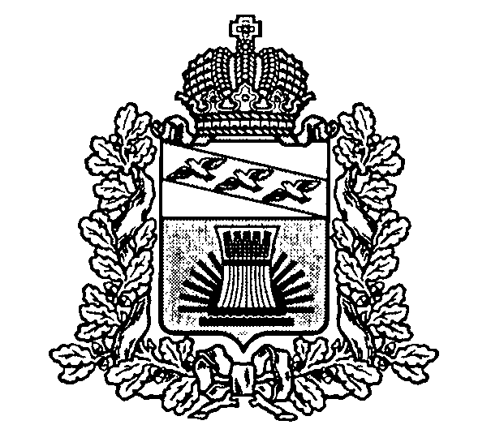

АДМИНИСТРАЦИЯ

**ЧЕРЕМИСИНОВСКОГО РАЙОНА КУРСКОЙ ОБЛАСТИ**

**ПОСТАНОВЛЕНИЕ**

от \_\_17.06.2020\_\_\_ №\_\_356\_\_

Курская обл., 306440, пос. Черемисиново

Об отмене постановления Администрации Черемисиновского района Курской области от 03.08.2017 №417 «Об утверждении Положения о порядке получения муниципальными служащими Администрации Черемисиновского района Курской области разрешения представителя нанимателя на участие на безвозмездной основе в управлении отдельными некоммерческими организациями» (в редакции постановлений Администрации Черемисиновского района Курской области от 29.09.2017 №516, от 25.09.2019 №543)

В целях приведения в соответствие с действующим федеральным законодательством и принятием Закона Курской области от 2 июня 2020 года №37-ЗКО «[О порядке получения муниципальным служащим Курской области разрешения представителя нанимателя на участие на безвозмездной основе в управлении некоммерческой организацией» Администрация Черемисиновского района Курской области ПОСТАНОВЛЯЕТ:](http://kurskduma.ru/zd6/2020/037zko.pdf" \t "_blank)

1. [Отменить постановление Администрации Черемисиновского района Курской области от 03.08.2017 №417 «Об утверждении Положения о порядке получения муниципальными служащими Администрации Черемисиновского района Курской области разрешения представителя нанимателя на участие на безвозмездной основе в управлении отдельными некоммерческими организациями» (в редакции постановлений Администрации Черемисиновского района Курской области от 29.09.2017 №516, от 25.09.2019 №543).](http://kurskduma.ru/zd6/2020/037zko.pdf" \t "_blank)

2. Контроль исполнения настоящего постановления оставляю за собой.

3. Постановление вступает в силу со дня его подписания.

Глава Черемисиновского района М.Н. Игнатов